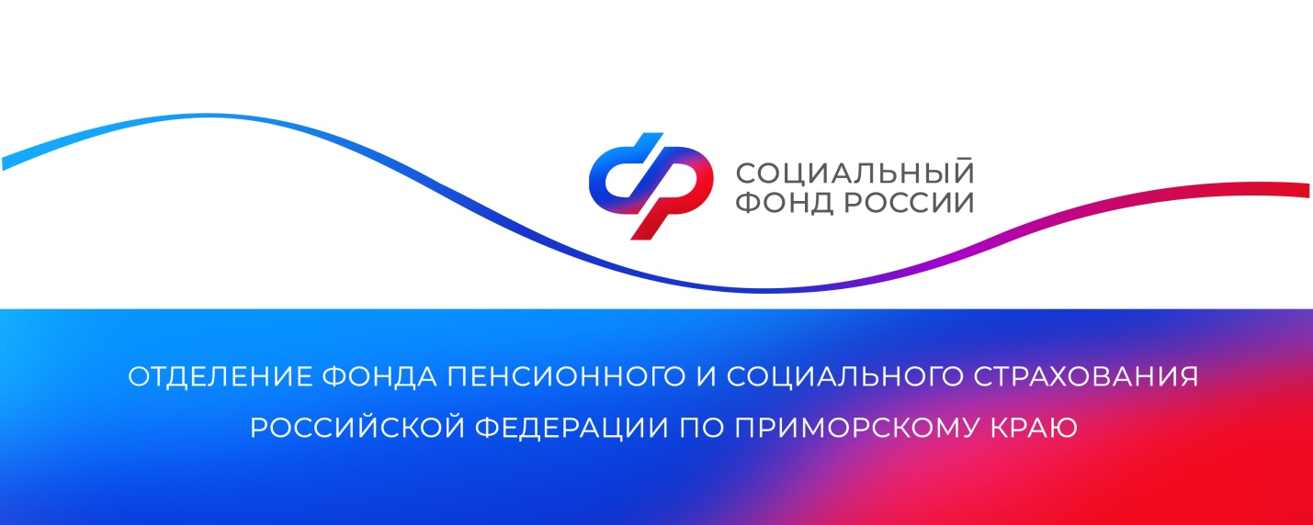

**Приморские пенсионеры изучают финансовую грамотность в Центрах общения Отделения СФР**

*Занятия по финансовой и кибербезопасности — ключевые в плане мероприятий Центров общения старшего поколения. Всего в регионе 7 таких площадок, работающих на базе клиентских служб Отделения Социального фонда России.*

В этом году для посетителей Центров состоялись мастер-классы «Защити свои деньги», лекция «Цифровая грамотность: интернет для жизни», викторина «ФинИгра», а также компьютерные тренинги и встречи по социально-правовым вопросам.

Такие мероприятия помогают пожилым людям ориентироваться в финансовых инструментах и цифровой среде. Обучение включает в себя основы управления личным бюджетом, правила безопасной работы с банковскими картами и мобильными приложениями, способы защиты персональных данных и предотвращения мошеннических действий.

«Люди старшего возраста чаще всего страдают от уловок аферистов. Мы заботимся о том, чтобы пенсионеры чувствовали себя уверенно в мире современных технологий и были защищены от мошенников. Для этого мы проводим тематические лекции с экспертами из полиции, банков и юридической сферы, а также организуем интерактивные игры и обучающие курсы. Два года назад совместно с Банком России и Союзом пенсионеров запустили движение «Старшие против мошенников». Волонтеры, прошедшие обучение, распространяют знания среди своих сверстников», — рассказала руководитель Отделения СФР по Приморскому краю **Александра Вовченко**.

Активисты Центров общения занимают призовые места в различных соревнованиях по финансовой и компьютерной грамотности, с успехом проходят Всероссийский финзачет.

Центры работают во Владивостоке, Партизанске, Дальнегорске, а также в Чугуевском, Ханкайском, Октябрьском и Партизанском округах. Посетить их может любой желающий. График мероприятий можно посмотреть на региональной странице Отделения СФР по Приморскому краю в разделе [Центры общения для людей старшего поколения](https://sfr.gov.ru/branches/primorye/#articles-with-tag-18).

Получить дополнительную информацию жители региона могут по номеру телефона единого контакт-центра: 8 800 100 00 01 (звонок бесплатный, режим работы региональной линии — пн-чт с 8:30 до 17:30, пт — до 16:15) и в аккаунтах Отделения фонда по Приморскому краю в социальных сетях — [ВКонтакте](https://vk.com/sfr_primorsky) и [Одноклассники](https://ok.ru/sfr.primorsky).

Пресс-служба

Отделения Социального фонда России

по Приморскому краю

e-mail: [pressa@25.sfr.gov.ru](mailto:pressa@25.sfr.gov.ru)

